

CRM

Door Sander Bemelmans, Quinten Lammers, Robin Theunisz, Dirk ten Have en Aaron Manolopoulos



Leeuwenborgh

Inhoud

**Wireframe…………………………………………………………………………………………………………………………………………..2**

Database 2

Database aanmaken2

Database verbinden3

PHP4

Index.php5

Type chapter title (level 3)6

## Wireframe

Voordat u begint met het bouwen van de CRM, is het handig om een Wireframe te maken. Een Wireframe is een ontwerp van de door u gemaakte website. Hierdoor krijgt u een inzicht over hoe uw website komt uit te zien.

Hieronder kunt u de door ons ontworpen Wireframes bekijken.

<https://wireframe.cc/T8c9qi>

<https://wireframe.cc/IsSpGR>

<https://wireframe.cc/nUOpzU>

<https://wireframe.cc/hxAA3Q>

<https://wireframe.cc/wTU1VP>

## Database

**Downloaden/installeren Xampp**

Voordat u kunt beginnen aan uw database, moet u Xampp via <https://www.apachefriends.org/index.html> downloaden en ook installeren.

Vervolgens moet u de setup openen en op “Next” klikken.

Bij “Select Components” moet u de standaard geselecteerde componenten aanhouden.

Vervolgens moet u de standaardlocatie van de map aanhouden en op “Next” klikken.

Xampp zal nu op uw computer geïnstalleerd worden.

**Let op: Alle bestanden waar Xampp mee worden gebruikt moeten geplaatst worden in de htdocs map**

**Database aanmaken**

Om de database van uw CRM website te kunnen maken, moet u Xampp openen en vervolgens bij Apache en MySQL op “Start” te klikken om beide te kunnen uitvoeren. Beide vervolgens met de kleur groen aangegeven.

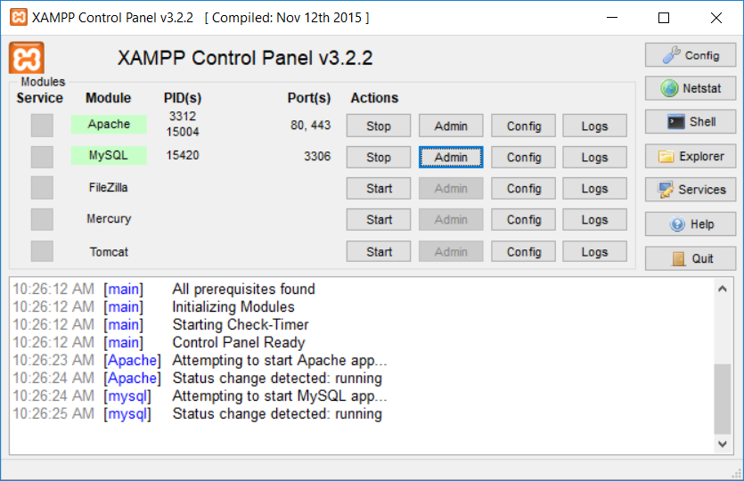

Vervolgens moet u bij MySQL op “Admin” klikken. Vervolgens komt u op <http://localhost/phpmyadmin/> terecht en kunt u beginnen met het maken van databases.

Om een database aan te maken moet u op “Nieuw” klikken. 

Vervolgens moet u de database van uw CRM een naam geven en op “Starten” klikken. Vervolgens moet u het aantal kolommen invoeren en op “Starten” klikken.

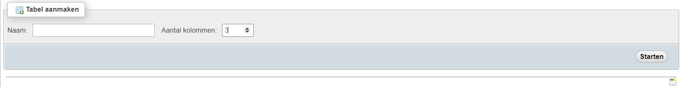

Omdat wij een login-en registreer optie, een betalingsmethode, een Realtime-overzicht en een Leads-pagina in ons CRM willen hebben, moeten wij voor al deze opties een aantal tabellen aanmaken.

Om een tabel aan te maken moet u de naam die u aan uw tabel wilt geven, invoeren onder “Tabel aanmaken” en het aantal kolommen aangeven. Vervolgens moet u op “Starten” klikken.

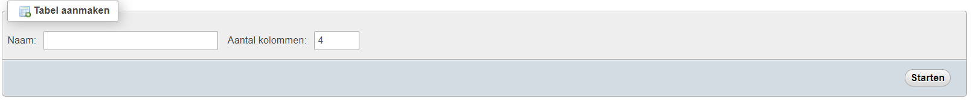

Als u de tabellen heeft ingevuld, moet u op “Opslaan” klikken.

Als u alle tabellen heeft aangemaakt kunt u beginnen met het verbinden van de database.

**Database verbinden**

Om de database te kunnen verbinden moet u naar uw htdocs map gaan en vervolgens een nieuwe map aanmaken. 

Om de database met een .php bestand te kunnen verbinden, moet u het bestand conn.php aanmaken. Het wordt ook aangeraden om het bestand db.php aan te maken.

conn.php ziet er als volgt uit:

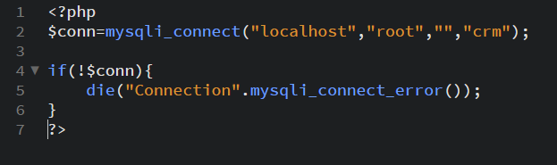

db.php ziet er zo uit:

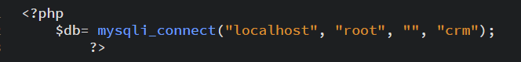

Om de database connectie te kunnen testen, moet u index.php aanmaken. Dit wordt de home-pagina.